Классный час во 2 классе
«Моя семья - мое богатство»
Цели и задачи:
- формирование убеждения о важности и роли семьи в жизни человека; формирование позитивного опыта семейных отношений;
- воспитание у учащихся чувства любви и уважения к родителям, гордости за свою семью.
Оборудование: картинки семьи, компьютер
Оформление класса:
- Заготовки для дома: крыша, кирпичики; солнце, тучи
- Пословицы о семье
- Шкатулка
Ход классного часа
- Орг. момент
Дети встают в круг, берутся за руки и говорят следующие слова:
Собрались все дети в круг.
Я – твой друг,
И ты – мой друг.
Крепко за руки возьмёмся,
И друг другу улыбнёмся!
- С каким настроением вы начинаете работать?
- Я рада, что у многих из вас хорошее настроение!
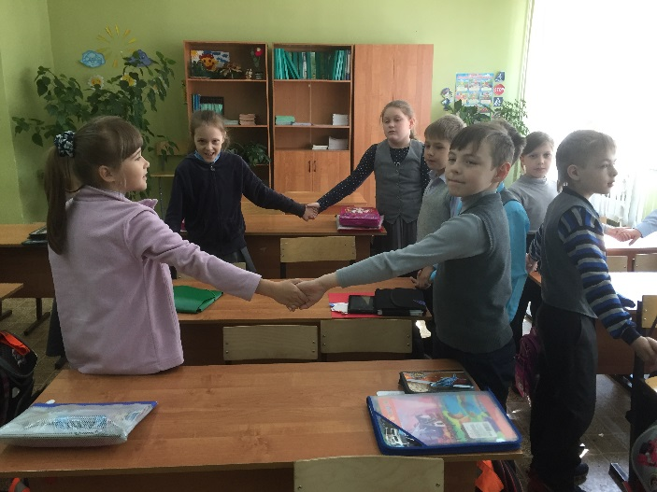
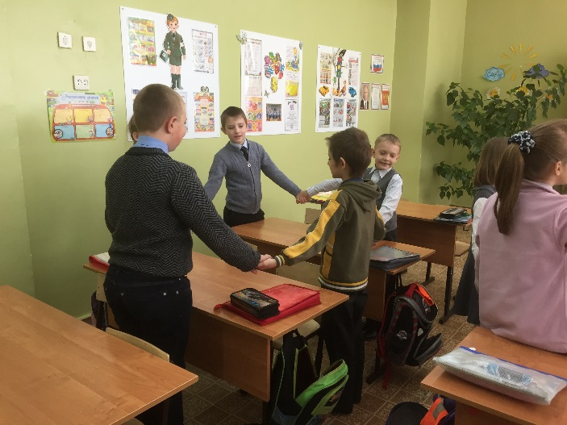
2. Определение темы классного часа
(Учитель показывает шкатулку)
- Вспомните, ребята, что обычно кладут в сундуки в сказках, да и в жизни тоже? (Драгоценности, золото, серебро, украшения и т. п.)
- Посмотрите, в нашей шкатулке лежат драгоценности. А для чего люди копят, собирают эти богатства? (Ответы детей)
- А какое богатство можно положить в наш сундучок? Давайте подумаем вместе. Это самое главное богатство в жизни каждого из нас, без него нам было бы в жизни очень трудно.
- Правильно, ребята, это семья.
- Как вы думаете, какая тема нашего классного часа?
- Тема нашего классного часа «Моя семья – моё богатство!» А почему семья для вас является богатством? Об этом и пойдёт речь на нашем занятии.
3. Основная часть
– Как вы понимаете, что такое
«семья»? ( Ответы детей)
- Семья - самое главное в жизни для
каждого из нас. Семья - это близкие и
родные люди, живущие вместе. Если нам
плохо, трудно, если случилось несчастье
- кто нас выслушает, поможет, успокоит,
даст совет и защитит? Конечно же, родные. Самые близкие и дорогие люди, наша опора на всю жизнь. Недаром в народе говорится: "Семья - печка: как холодно, все к ней собираются".
– Вы высказали своё мнение, как понимаете слово «семья». А я вам хочу рассказать одну легенду о том, как появилось слово «семья». Это было очень-очень давно, когда появились первые люди на земле – Адам и Ева.
Когда появилось слово семья?
Когда-то о нём не слыхала Земля –
Но Еве сказал перед свадьбой Адам;
– Сейчас я тебе семь вопросов задам:
Кто деток родит мне, богиня моя?
Ева тихонько ответила: «Я»
– Кто их воспитает, царица моя?
Ева покорно ответила: «Я»
– Кто есть приготовит, о радость моя?
Ева всё также ответила: «Я»
– Кто платье сошьёт, постирает бельё,
Меня приласкает, украсит жильё?
«Я, я», – тихо молвила Ева: «я, я»,
Сказала она знаменитых семь «Я»
Вот так на Земле появилась семья.
- У этого слова есть свои тайны. Хотите их узнать?
Первую тайну узнаем, ответив на вопрос: «Какие два слова в нём спрятались?» ("семь" и "я")
Правильно, т.е. семеро таких же как я. И, действительно, в семье все чем-то похожи друг на друга: лицом, взглядом, голосом, мимикой, жестами.
- Само по себе число "7" особенное - оно неделимое. Поэтому оно говорит нам, что семья - единое целое – это вторая тайна.
- А знаете от какого слова происходит слово «семья»?
- Слово «семья» происходит от слова "семя". Как вы думаете, почему? (Ответы детей)
- Действительно, вновь родившаяся семья похожа на семечко, из которого вырастают новые представители человечества, как из зерна колосья. Это третья тайна.
- У каждой семьи есть дом.
- Но что такое дом? Это - красивая мебель, ковры, посуда?
Дом, как известно всем давно,
Это не стены, не окно
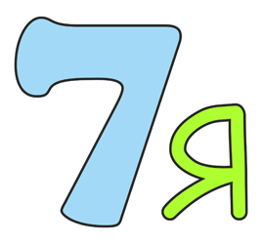

Даже не стулья за столом,
Это не дом.
Дом – это там, где вас поймут,
Там, где надеются и ждут,
Где ты забудешь о плохом –
Это твой дом.
- Не зря в народе говорят: «В гостях хорошо, а дома лучше!»
- Родной дом. У каждого он свой. Родной дом - это и детство в нем, и сказки, и домовой, что незримо охраняет очаг.
- Когда строят дом? (Дом строят, когда надо где-то жить. Дом строят, когда создается семья.)
- Давайте построим дом, в котором будет жить семья.
(Учитель прикрепляет на доску табличку со словом «Семья»)
- Раньше дом называли «избой». В древне - русском языке слово «истба» означало «баня - теплое помещение». Значит, в доме должно быть… (тепло)
(Учитель прикрепляет на доску крышу дома со словом «тепло»)
- Чтобы всем в доме было тепло, давайте подумаем, что нам для этого необходимо. Выберите строительный материал - «кирпичики» со словами для нашего дома.
(Работа в группах)
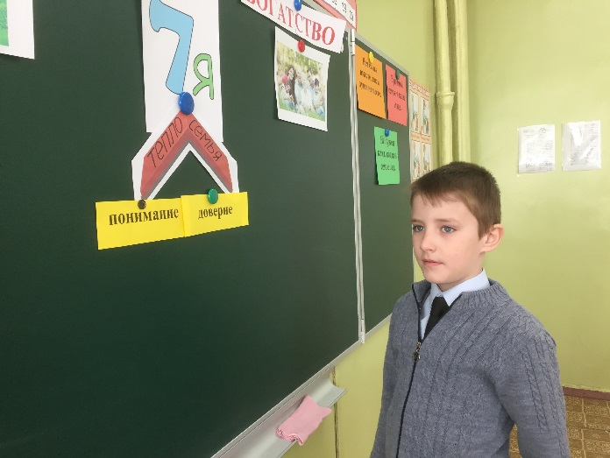
(Дети прикрепляют на дом «кирпичики» со словами: понимание, уважение, доброта, помощь, любовь, доверие, забота, дружба, традиции)
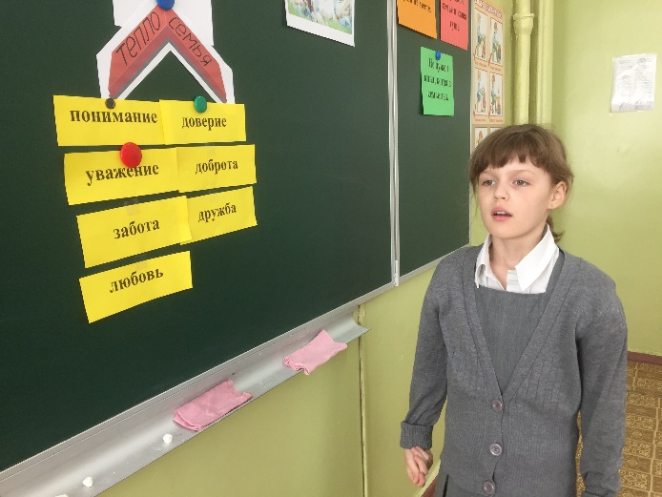
- Вот мы построили ДОМ, в котором тепло.
(Психологический тренинг)
- Соберите в ладони своё т е п л о.
- Пусть его будет м н о г о.
- Почувствуйте э т о т е п л о.
- Поделитесь своим теплом друг с другом. ( Дети прислоняются ладонями друг к другу).
- Но не всегда все бывает благополучно в семье. Порой набегают и тучи.
(Учитель прикрепляет на доску «тучи»)
- Что является причиной непогоды в доме? Как вы думаете? Назовите, какие ваши черты характера могут вызвать непогоду в доме? (Ответы детей)
- А теперь разгоним тучи над домом.
(Дети снимают «тучи», читают надписи на них и откладывают в сторону. Надписи на тучах: лень, грубость, ложь, упрямство, вспыльчивость)
- Что же нужно делать, как себя вести, чтобы над домом не было таких туч? Давайте определим правила поведения в семье.
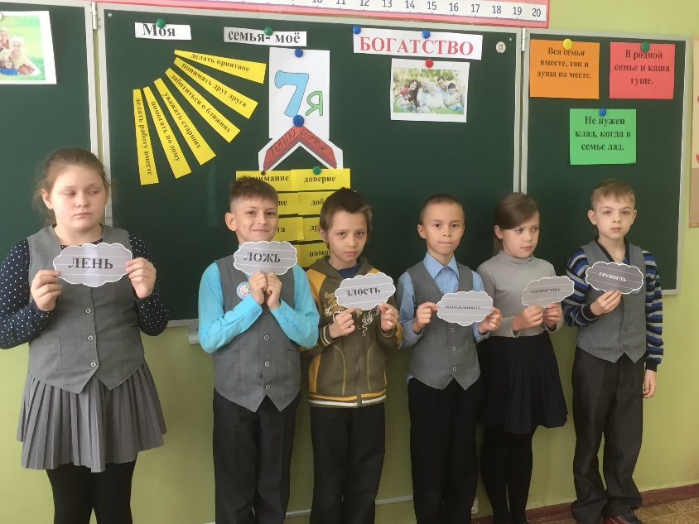
(После обсуждения учитель прикрепляет лучики с надписями: Уважать старших, помогать по дому, делать работу вместе, понимать друг друга, заботиться о ближних, делать приятное)
- Мы с вами разогнали тучи и выяснили, что погода в доме зависит во многом от вас самих и вашего поведения. Вот уже засияло солнышко.
(Учитель прикрепляет «солнце» над домом.)
- Мы построили дом. И нам весело. Давайте отдохнём и потанцуем.
(Дети становятся в круг. Звучит музыка. Учитель называет по очереди части тела, танец которых будет исполнен (например, танец головы, танец плеч и т. д.) Дети стараются максимально использовать в танце названную часть тела)
- А сейчас заглянём в гости в ваши семьи.
- У каждого в семье должны быть свои обязанности. А есть ли у вас дома свои обязанности? Какие?
(Дети рассказывают о том, какие обязанности возложены на них в семье.)
- Давайте поиграем в игру – “Распределение обязанностей в семье”.
- 1 группа - мамы
- 2 группа - папы
- 3 группа - дети
Учитель называет обязанности, если это обязанность мамы, то встает 1-я группа и т.д.
Вопросы для игры:
1) Готовить обед.
2) Отремонтировать утюг.
3) Собирать портфель.
4) Мыть посуду.
5) Ухаживать за цветами.
6) Застилать постель.
7) Убирать квартиру.
8) Погулять с младшим братиком или сестренкой.
9) Сделать покупки в магазине.
10) Заботиться друг о друге.
- Как вы думаете, ребята, все ли семьи одинаковые? Чем они отличаются?
- Да, семьи все разные, отличаются друг от друга обычаями, традициями. Большую роль в семьях играют традиции. Это то, что передается из поколения в поколение.
Издавна в русских семьях укоренялись замечательные традиции, которые я предлагаю сейчас вспомнить:
• собираться всей семьей в родительском доме в праздники, а также отмечать семейные праздники;
• всем вместе петь и играть на музыкальных инструментах;
• приглашать гостей и собирать застолье;
• собирать и хранить семейные фотографии;
• хранить вещи, принадлежавшие родственникам, как предметы старины и как память о родных и близких.
- На Руси к семье всегда относились с уважением. Поэтому семьи были большие и дружные. Вспомним хотя бы русские сказки, пословицы, поговорки, в которых говорится о семье. Перед вами лежат карточки со словами, из которых вы должны собрать пословицы.
(Работа в группах)
- Прочитаем пословицы и объясним их смысл:
1.Не нужен клад, когда в семье лад.
2.Вся семья вместе, так и душа на месте.
3. В родной семье и каша гуще.
(Дети читают стихотворения)

1.Папа в зеркало глядит:
Свитер как на нем сидит?
Мама ловит папин взгляд:
Папа рад или не рад?
Папа рад, и мама рада,
Ну, а мне того и надо:
Если в доме каждый рад,
Значит, в доме мир да лад!

2. Мама на папу глядит, улыбается,
Папа на маму глядит, улыбается,
А день самый будний, не воскресенье,
И за окошком – не солнце, а вьюга,
Просто такое у них настроение,
Просто они очень любят друг друга.
От этой любви и легко, и светло.
Мне с папой и мамой так повезло!
3.Мне бабушка сказку расскажет,
И сделает сладкий пирог,
И даст мне немножечко пряжи,
Чтоб с кошкой побегать я мог!
А дед мне подарит рубанок,
Гвоздей принесёт, молоток,
И будет готов спозаранок
Скворечник у нас и совок!
4.А папа возьмёт на рыбалку,
Расскажет о травах лесных…
Мы рядом, немного вразвалку
Пойдём мимо елей грибных.
Грибов наберём на опушке,
Затейливый корень найдём,
В забытой лесничей избушке
Мы чаю с малиной попьём…

5. А мама, склонясь над кроваткой,
Спокойную песню споёт,
На цыпочках выйдет украдкой
И добрые сны позовёт!
А в окна врывается ветер,
Я думаю, долго не сплю:
Ну чем мне на это ответить?
Я просто их очень люблю!

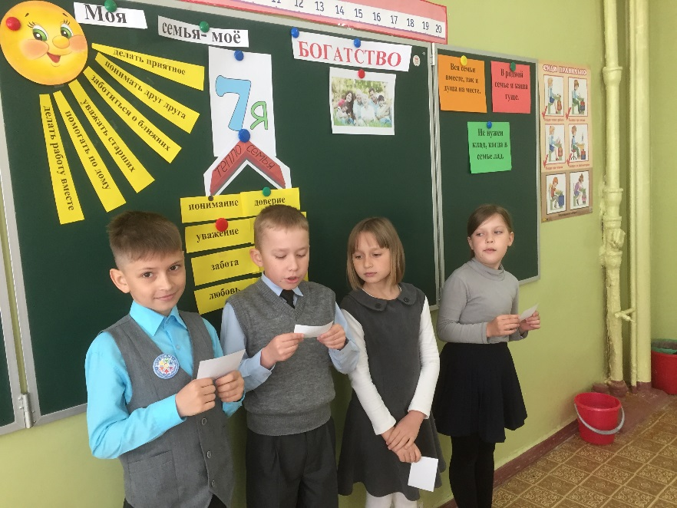
- Как здорово, когда есть семья. А можно наш класс назвать семьей?
- У нас с вами тоже школьная семья. Хотелось бы, чтобы в нашей семье всегда царили доброта, уважение, любовь, понимание…
А для этого в нашей классной семье тоже надо жить по правилам.
- Какие надо соблюдать правила? (Помогать в трудную минуту, поддерживать в беде, во время болезни; делиться друг с другом печалями и радостями, самым необходимым, поздравлять друг друга с днем рождения; радоваться успехам друг друга, не обзывать и не обижать друг друга, уметь уступать; быть внимательными к другим)

4. Итог классного часа
- Наша встреча подходит к концу. Что же мы положим в нашу шкатулочку, чтобы наши семьи были для нас настоящим богатством? (Ответы детей)
- Пусть ваш дом всегда будет уютным, добрым, гостеприимным. Пусть всегда в нём будет любовь да совет. Потому, что в семье, где любовь и совет, нужды нет. И пусть всегда вы могли бы с гордостью сказать: "Моя семья - моё богатство".

